В связи с открытием сезона охоты ГКУ ПК «Пермохота» напоминает Вам о необходимости соблюдения режима особой охраны государственного природного биологического заказника «Уинский», находящегося на территории Уинского муниципального района.

В заказнике «Уинский» запрещена следующая деятельность:
- Охота;
- Рубка леса в местах глухариных токов (по мере выявления) в соответствии с Правилами рубок главного пользования в лесах Урала, 1993г.;
- Применение ядохимикатов в лесном хозяйстве;
- Взрывные работы;
- Устройство свалок промышленных и бытовых отходов;
- Скашивание трав зерновых и других пропашных культур по технологии, влекущей гибель охотничьих животных;
- Распашка земель;
- Осушение болот.
Штрафы за охоту в заказнике:
Вид охотничьих ресурсов | Самец | Самка
Бурый медведь | 150 тыс. руб. | 210 тыс. руб.
Лось | 200 тыс. руб. | 280 тыс. руб.
Кабан | 75 тыс. руб. | 105 тыс. руб.
Заяц-беляк | 1,5 тыс. руб. | 3,5 тыс. руб.
Глухарь | 15 тыс. руб. | 21 тыс. руб.
Тетерев | 5 тыс. руб. | 7 тыс. руб.
Гусь | 2,5 тыс. руб. | 3,5 тыс. руб.
Утка | 1,5 тыс. руб. | 2,1 тыс. руб.
Соболь | 25 тыс. руб. | 35 тыс. руб.
За нарушение режима охраны заказника предусмотрена административная и уголовная ответственность!
(ст. 24 Федерального закона от 4.03.1995 г. №33-ФЗ «Об особо охраняемых природных территориях», ст. 8.39 КоАП РФ и п. «г», ч. 1, ст. 258 УК РФ и ст. 262 УК РФ)

Заказник «Уинский»

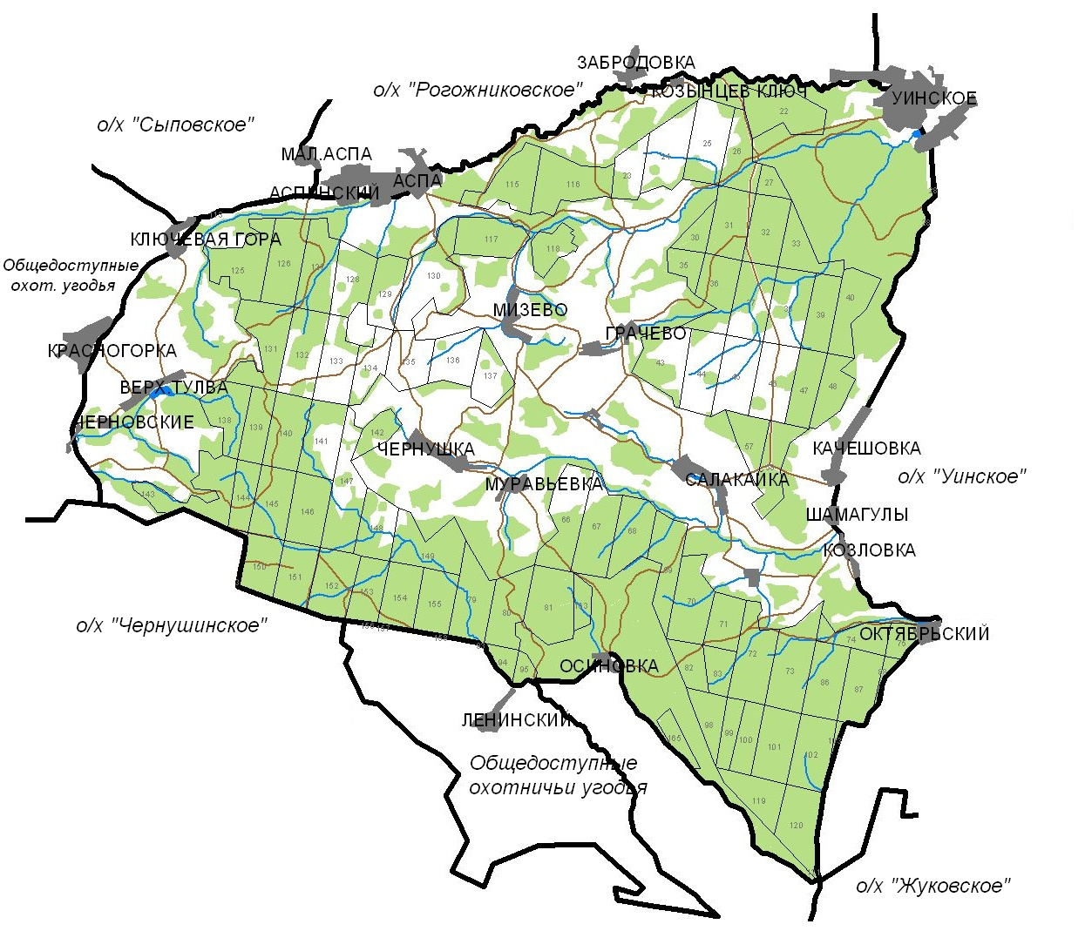
Создан Решением облисполкома Пермского областного Совета народных депутатов от 15.01.1986 г. №5 "Об организации государственного заказника "Уинский".
Заказник предназначен для охраны, воспроизводства и восстановления численности всех видов животных и среды их обитания, поддержания их численности на оптимальном (научно-обоснованном) уровне, обогащения ими прилегающих охотничьих угодий.

Границы заказника:
Северная: от с. Аспа по правому берегу р. Аспа вниз по течению до с. Уинское.
Восточная: от с. Уинское по дороге Уинское – Щучье Озеро через д. Качешовка, д. Шамагулы, б.д. Козловка, пос. Октябрьский (Уинского района) до дороги Мал.Тарт – Ленинский.
Южная: от дороги Уинское – Щучье Озеро по дороге Мал.Тарт – Ленинский через б.д. Осиновка до р. Тюй, далее по левому берегу р. Тюй вверх по течению до южной грани кв.79 Уинского лесничества, затем по южной грани кв.79 указанного лесничества; южным граням кварталов: 155, 154, 153, 152, 151, 150 Аспинского лесничества до юго-восточного угла кв.150 указанного лесничества, далее по административной границе Уинского и Чернушинского районов до автотрассы Чернушка – Уинск.
Западная: от административной границы Уинского и Чернушинского районов по автотрассе Чернушка – Уинск до с. Аспа.

ГКУ ПК «Пермохота», г. Пермь, ул. Попова 11, тел. (342) 236 06 39

